 | Tout sur moi |  |  | 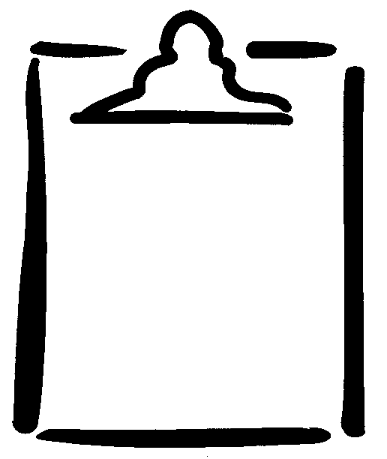  FR  2-1.2
Nom |  |  | Classe | Date
Tout sur moi |  | Ma photo quand j’étais bébé  Âge ___________ Date ___________
Photo récente de moi  Âge ___________ Date ___________ |  | J’ai changé  _________________________________  _________________________________  _________________________________  _________________________________  _________________________________  _________________________________  _________________________________  _________________________________  _________________________________  _________________________________

